Automate ARDUINO : 1 BP, 2 LEDs
appui court – appui long

Description matérielle
L’automate est réalisé avec une carte ARDUINO UNO.

Périphériques d’entrée :
- un bouton poussoir NO (Normalement Ouvert) connecté à l’ARDUINO de façon à donner une entrée LOW quand il est ouvert, et une entrée HIGH quand il est fermé.
Périphériques de sortie :
- deux LEDs, une rouge et une verte.

Montage électrique

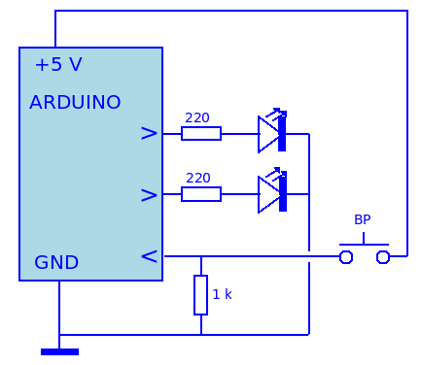

Fonctionnement
Le fonctionnement attendu est le suivant :

Le fonctionnement attendu est le suivant:
- à l'état initial, l'automate est à l'état WAIT : la LED rouge est éteinte et la LED verte est allumée.
- un appui court (événement AC) sur le bouton poussoir fait passer l'automate dans l'état START : la LED rouge s'éteint, la LED verte se met à clignoter,
- un nouvel appui court sur le bouton poussoir fait passer l'automate de l'état START à l'état STOP : la LED rouge s'allume, la LED verte s'éteint,
- les appuis courts successifs font passer successivement de l'état START et l'état STOP, et de l'état STOP et l'état START.
- Un « appui long» de plus de 3 seconde (événement AL) fait passer l’auomate à l’état WAIT quel que soit son état courant ( STOP ou START).

Diagramme des états

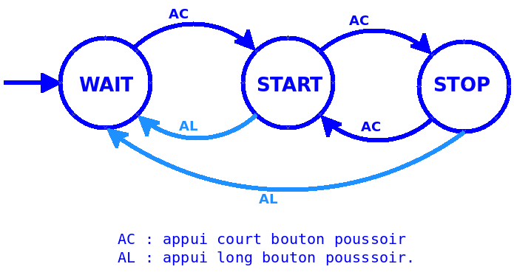

Tableau des transitions d’états
C’est le tableau qui liste toutes les transitions d’états possibles décrites par le diagramme des états :

État de départ | Événement | État d’arrivée | Action de transition à faire  (une seule fois à la transition d’états)
WAIT | AC | START
START | AC | STOP | Allumer LEDR & éteindre LEDV
STOP | AC | START | Éteindre LEDR
START | AL | WAIT | allumer LEDV
STOP | AL | WAIT | Éteindre LEDR & allumer LEDV

Cette formulation du diagramme d’état sous la forme de tableau est directement utilisée pour la programmation arduino.

Tableau des états de l’automate

C’est le tableau qui montre ce que l’automate doit faire de façon permanente avec ses différents périphériques de sortie (LEDs, moteurs, actionneurs, alarmes…) dans ses différents états :

État automate | LED rouge | LED verte
WAIT | RAF | RAF
START | RAF | Faire clignoter
STOP | RAF | RAF

Algorithme textuel
//
// Déclaration des variables globales :
//
variables globales :
etat (l'état de l'automate)
oldEtatBP (état mémorisé du Bouton Poussoir 'BP')
t0 (instant appui BP)
constantes :
WAIT <- 1 (constante désignant l'état 'wait')
START <- 2 (constante désignant l'état 'start')
STOP <- 3 (constante désignant l'état 'stop')
pinLEDR <- 5 (la broche de la LED Rouge )
pinLEDV <- 6 (la broche de la LED Verte )
pinBP <- 7 (la broche du bouton poussoir)
configurer :
pinBP en entrée,
pinLEDR et pinLEDV en sortie
// Initialisation des variables globales qui le nécessitent :
oldEtatBP <- LOW
// Définition de l'état initial :
état <- WAIT
éteindre LEDR
allumer LEDV
loop: // pour ARDUINO, la boucle est assurée par la fonction loop
// 1 - lecture des périphériques d'entrée qui créent les événements de l'automate.…
// (→ exploitation du diagramme des états)
etatBP <- lecture de l'état du Bouton Poussoir
// 2 - Traitement des événements provoquant une transition d'état :
// (→ exploitation du Tableau des transitions d'état)
// Événement AC : Appui Court sur Bouton Poussoir (BP)
// Événement AL : Appui Long ( ≥ 3 sec) sur BP
si oldEtatBP est LOW ET etatBP est HIGH : // Appui sur BP => Front montant
| t0 <- temps initial
sinon si oldEtatBP est HIGH ET etatBP est LOW : // BP relâché => Front descendant
| t1 <- temps courant
| si t1 - t0 < 3 secondes: // événement AC (Appui Court) détecté
| |si etat est WAIT :
| | etat <- START
| |sinon si etat est START :
| | etat <- STOP
| | allumer la LEDR et éteindre la LEDV
| |sinon si etat est STOP :
| | etat <- START
| | éteindre la LEDR
sinon si oldEtatBP est HIGH ET etatBP est HIGH : // BP appui maintenu …
| t1 <- temps courant
| si t1 - t0 >= 3 secondes: // événement AL (appui long) détecté
| | si état est STOP
| | | état <- WAIT
| | | éteindre LEDR et allumer LEDV
| | si état est START
| | | état <- WAIT
| | | allumer LEDV
// 3 - Traiter les actions (permanentes) à faire pour les états possibles :
// (→ Exploitation du Tableau des états)
si etat est WAIT :
| RAF (Rien A Faire)
sinon si etat est START:
| faire clignoter la LED V : mettre la LEDV dans l'état opposé à son état actuel
| (allumée -> éteinte ou éteinte-> allumée)
sinon etat est STOP:
| RAF
mémoriser etatBP dans oldEtatBP
attendre "un peu"
fin loop

Programme ArduinO



